Bundesministerium akkreditiert B&R-Prüflabor
Entwicklungsbegleitende Tests erhöhen Produktqualität
B&R-Produkte entsprechen allen relevanten Normen, wie die vorhandenen Zertifizierungen belegen. Um die Produkte rasch auf den Markt zu bringen, unterhält B&R am Hauptstandort im österreichischen Eggelsberg ein eigenes Umweltlabor. Dort werden die vorgeschriebenen Nachweise erbracht, dass Umwelteinflüsse keine schädlichen Auswirkungen auf den Betrieb der Systeme haben und dass die Systeme wiederum die Umgebung nicht beeinträchtigen. Anfang Februar wurde das Labor ministeriell als Prüfstelle nach EN ISO/IEC 17025:2007 akkreditiert.
Produkte von B&R halten allen Witterungseinflüssen stand
B&R-Produkte kommen in Maschinen und Anlagen von Herstellern aus unterschiedlichen Ländern zum Einsatz und werden rund um den Erdball eingesetzt, auch in mobilen Maschinen und in Offshore-Anwendungen. Dort müssen sie großer Hitze oder Kälte ebenso widerstehen wie Erschütterungen und salzwasserhaltiger Luft oder Einstrahlungen von Funkanlagen oder Radargeräten. Auch unter solchen erschwerten Bedingungen erfüllen B&R-Produkte ihre Funktion über lange Jahre hinweg zuverlässig.
Labor testet Einwirkungen …
Im Umweltprüflabor werden die unterschiedlichen Umweltsituationen, wie sie an den späteren Nutzungsorten herrschen, simuliert. ln mehreren Klimakammern werden Tests mit Temperaturen von –40°C bis +85°C und relativer Luftfeuchtigkeit von 10 bis 98 Prozent durchgeführt. Die Tests stellen sicher, dass die Produkte allen klimatischen Belastungen während des Betriebes gewachsen sind und häufige Temperaturwechsel keine vorzeitige Alterung zur Folge haben. Mit Schock- und Vibrationstests werden große mechanische Belastungen nachgeahmt.
Mittels Salzsprühnebelprüfung mit 5% Salzgehalt kann die Korrosionsbeständigkeit geprüft werden. In Hochspannungstests wird mit 6,5 kV überprüft, dass es zu keinem Funkenüberschlag zwischen den Leiterbahnen kommt und mit 1.500 V wird der Ableitwiderstand getestet. Bei Immunitätsprüfungen in einem Schirmraum wird mittels Entladung bis 30 kV, Burst bis 5,5 kV und Surge bis 5 kV die elektromagnetische Verträglichkeit ermittelt.
… und Auswirkungen
Umgekehrt geben strenge Regelwerke vor, was Geräte an die Umwelt abgeben dürfen. Im Fall der rein elektrischen Lösungen von B&R sind das die Abgabe von Schall, Wärme und Funkwellen an die Umgebung sowie die Rückspeisung von Spannungsspitzen und Oberwellen in das Stromnetz. Auch diese werden im Schirmraum festgestellt. In einem über neun Meter langen, fünfeinhalb Meter breiten und fünfeinhalb Meter hohen halb-reflexionsfreien Raum mit drei Metern Messlänge wird die Abstrahlung elektromagnetischer Wellen im Gigahertz-Bereich geprüft.
B&R-eigenes Labor erhöht Produktqualität
Mit der im Februar 2013 erfolgten Akkreditierung durch das Bundesministerium für Wirtschaft, Familie und Jugend erlangte das B&R-Umweltprüflabor den Status einer akkreditierten Prüfstelle. „Das eigene akkreditierte Umweltprüflabor bringt ein hohes Maß an Autonomie“, sagt Franz Stadler, Leiter des B&R-Umweltlabors. „Wir können entwicklungsbegleitende Tests häufiger durchführen und erhöhen somit die Qualität unserer Produkte.“

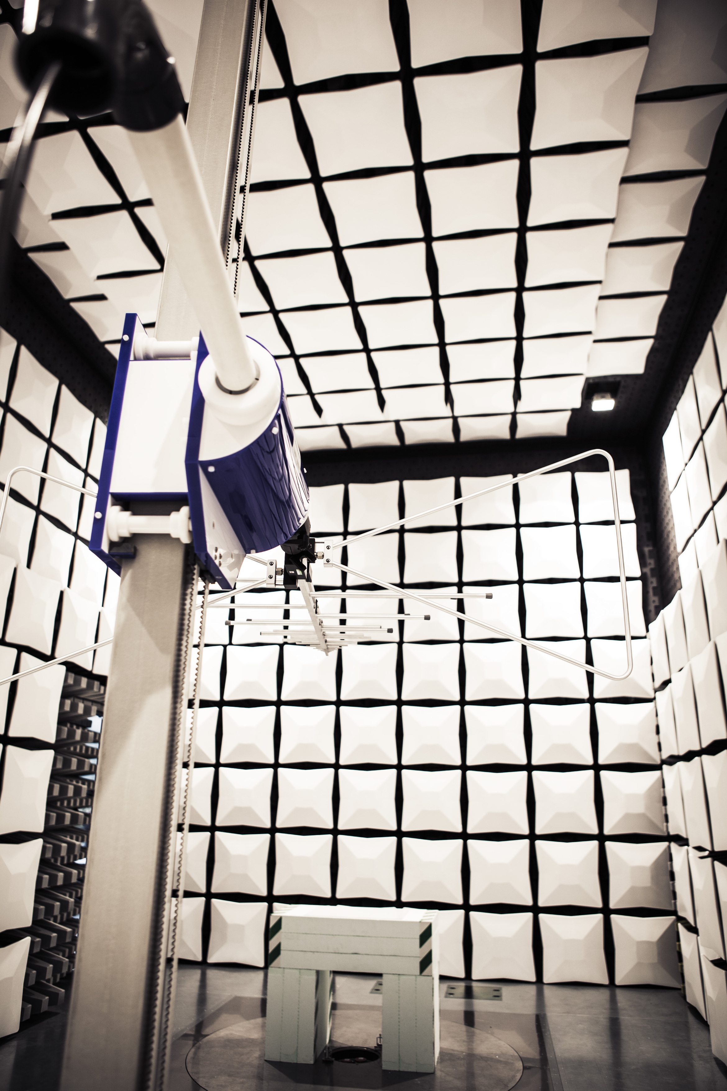
Mit der eigenen zertifizierten Prüfstelle im Haus unterstreicht B&R erneut seine hohen Ansprüche an die Entwicklung sicherer und qualitativ hochwertiger Automatisierungstechnik.
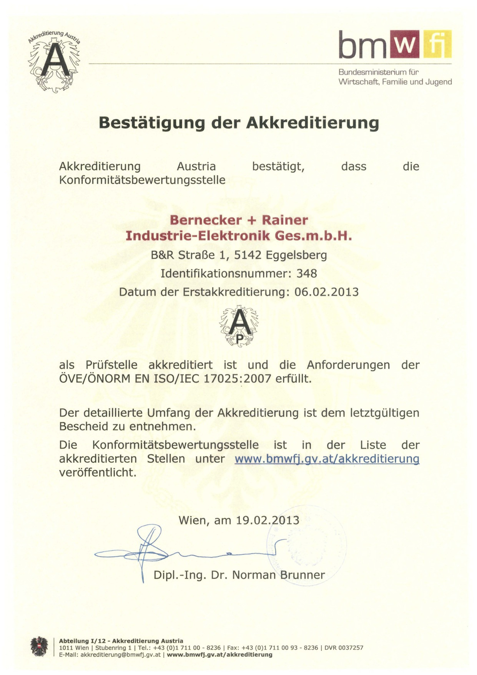
Seit Februar 2013 ist das B&R-Umweltprüflabor nach EN ISO/IEC 17025 als Prüfstelle akkreditiert.

Über B&R
B&R, eine Division des ABB-Konzerns, ist ein weltweit führendes Unternehmen der industriellen Automatisierung mit Hauptsitz in Österreich. Als Branchenführer kombiniert B&R modernste Technologien mit fortschrittlichem Engineering. B&R bietet Kunden aus den unterschiedlichsten Branchen perfekte Gesamtlösungen in den Bereichen Maschinen- und Fabrikautomatisierung, Antriebs- und Steuerungstechnik, Visualisierung und integrierte Sicherheitstechnik. Lösungen für die Kommunikation im Industrial IoT - allen voran OPC UA, POWERLINK und der offene Standard openSAFETY - runden das Leistungsportfolio von B&R ab. Die Software-Entwicklungsumgebung Automation Studio ist wegweisend für zukunftsorientiertes Engineering. Mit innovativen Lösungen setzt B&R neue Standards in der Automatisierungswelt, hilft Prozesse zu vereinfachen und übertrifft Kundenerwartungen.
Weitere Informationen finden Sie unter www.br-automation.com

